- Цель лабораторной работы:
Изучение методики логической структуризации ассемблерной программы с помощью процедур, рассмотрение способов вызова процедур, изучение функциональных возможностей макроопределений, расширение представления о возможностях синтаксиса ассемблера.

- Номер варианта и индивидуальное задание
Вариант 14: Дан массив чисел размером в слово. Проверить числа на чётность, заполняя массив с элементами размером в байт. Устанавливать значение 1, если число чётное; 0, если нечётное.

- Описание выбранной модели решения, сопоставление и объяснение основных частей алгоритма и выбранных для их реализации синтаксических конструкций языка
  - Модель решения
Обход массива чисел (WORD), проверка каждого на чётность и запись результата в другой массив (BYTE), где значение 1 соответствует чётному числу, а 0 — нечётному.
  - Основные части алгоритма
    - Инициализация данных и регистров:
Объявлены массив numbers и результирующий массив result. Константа nLen определяет число элементов массива, вычисляется как деление общего размера массива на 2 (так как один элемент WORD занимает 2 байта). Регистр ESI указывает на начало исходного массива, а EDI — на начало массива результатов. Регистр ECX задаёт количество итераций (число элементов массива)
Использование цикла реализовано через инструкцию loop, которая уменьшает значение регистра ECX после каждой итерации и повторяет цикл до достижения нуля.
    - Проверка чётности
Каждое число из массива загружается в регистр AX через инструкцию mov ax, WORD PTR [esi]. Инструкция test ax, 1 проверяет младший бит числа. Если младший бит равен 0, то число чётное, иначе — нечётное.
    - Запись результата
В зависимости от результата проверки выполняется запись 1 (если число чётное) или 0 (если нечётное) в ячейку результирующего массива. Указатели ESI и EDI сдвигаются соответственно: на 2 байта (WORD) и на 1 байт (BYTE) для перехода к следующему элементу.

  - Использование макрокоманд
Часть с проверкой чётности вынесена в отдельную функцию, таким образом, по сравнению с первой версией кода улучшена модульность, а также код стал компактнее.
  - Процедура
Использование процедур позволяет передать аргумент через стек, однако это увеличивает накладные расходы из-за вызова процедуры для каждого элемента
  - Макрос
Код макроса встраивается напрямую в место вызова, что не создает накладных расходов на call/ret и передачу параметров через стек. Макрос разворачивается в инструкции на каждой итерации, что увеличивает размер исполняемого кода.

- Исходный код
  - Исходный код с использованием процедуры

.386
.model flat, stdcall
.stack 4096

.data
numbers WORD 2, 2, 1, 4, 10 ; исходный массив чисел (WORD) - пример входных данных
nLen EQU ($ - numbers) / 2 ; количество элементов в массиве
result BYTE nLen DUP(0) ; массив результатов (BYTE) – размер равен числу элементов

.code

check_even PROC n1:WORD ; объявление процедуры
test n1, 1 ; проверяем четность, используя операцию test: если младший бит равен 0, число четное
sete al ; устанавливаем результат в al

ret
check_even ENDP

main PROC
mov esi, OFFSET numbers ; начало исходного массива
mov edi, OFFSET result ; начало массива результатов
mov ecx, nLen ; количество итераций = число элементов массива

check_loop:
push WORD PTR [esi] ; загружаем число из исходного массива на стек
call proc_check_even ; вызов процедуры
mov byte [edi], al ; записываем результат в массив результатов

add esi, 2 ; переходим к следующему элементу (WORD = 2 байта)
add edi, 1 ; следующий элемент результата (BYTE = 1 байт)
loop check_loop ; повторяем цикл

main ENDP
end main

  - Исходный код с использованием макросов

.386
.model flat, stdcall
.stack 4096

.data
numbers WORD 2, 2, 1, 4, 10 ; исходный массив чисел (WORD) - пример входных данных
nLen EQU ($ - numbers) / 2 ; количество элементов в массиве
result BYTE nLen DUP(0) ; массив результатов (BYTE) – размер равен числу элементов

.code

check_even MACRO n1 ; объявление макроса
test n1, 1 ; проверяем четность, используя операцию test: если младший бит равен 0, число четное
sete al ; устанавливаем результат в al
ENDM

main PROC
mov esi, OFFSET numbers ; начало исходного массива
mov edi, OFFSET result ; начало массива результатов
mov ecx, nLen ; количество итераций = число элементов массива

check_loop:
mov ax, WORD PTR [esi] ; загружаем число из исходного массива
check_even ax ; вызов макроса
mov [edi], al ; записываем результат в массив результатов

add esi, 2 ; переходим к следующему элементу (WORD = 2 байта)
add edi, 1 ; следующий элемент результата (BYTE = 1 байт)
loop check_loop ; повторяем цикл

main ENDP
end main
- Снимки экрана с анализом работы программы
  - Использование процедуры
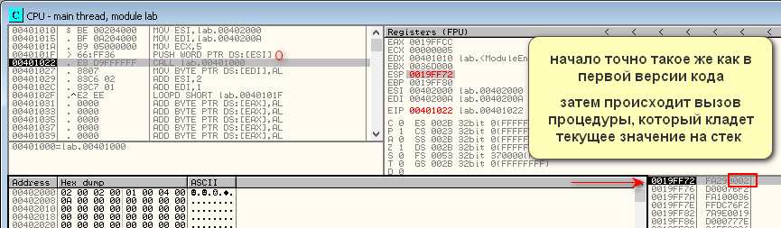
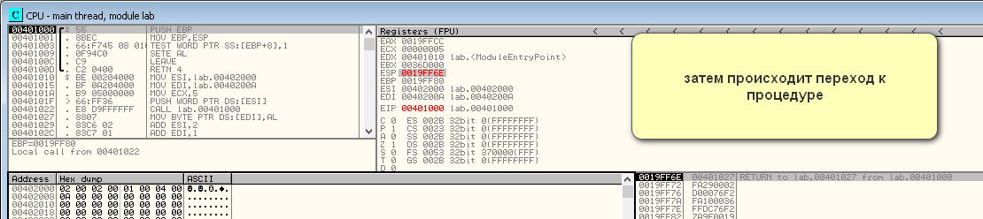
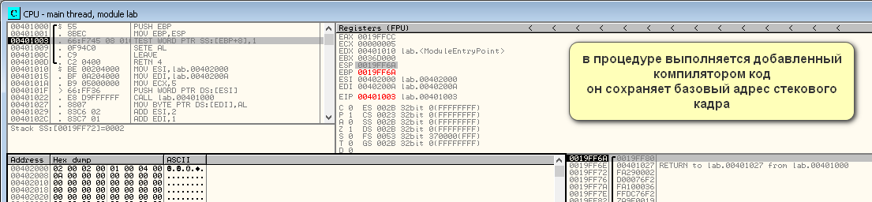
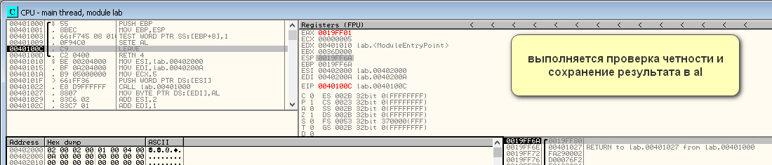
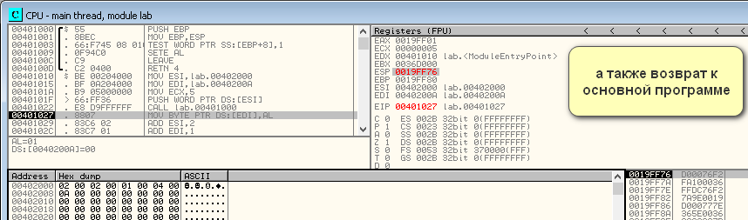
Далее выполняется сохранение результата в память через al и повторение логики до обнуления счетчика.

  - Использование макроса
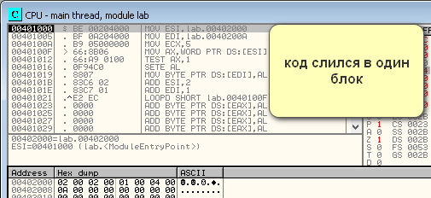
Логика осталась старой

- Вывод
Для текущей задачи макрос является более предпочтительным. Он дает максимальную производительность и минимизируют накладные расходы. Процедура здесь избыточна и замедлят выполнение из-за частых вызовов и работы со стеком.

